Sommaire
1.
Programmation d’une tache périodique 1

Programmation d’une tache périodique
- Affichage de la date
  - Date
- Le paquet npdate
  - Installation du packet npdate
    - Apt install aptdate
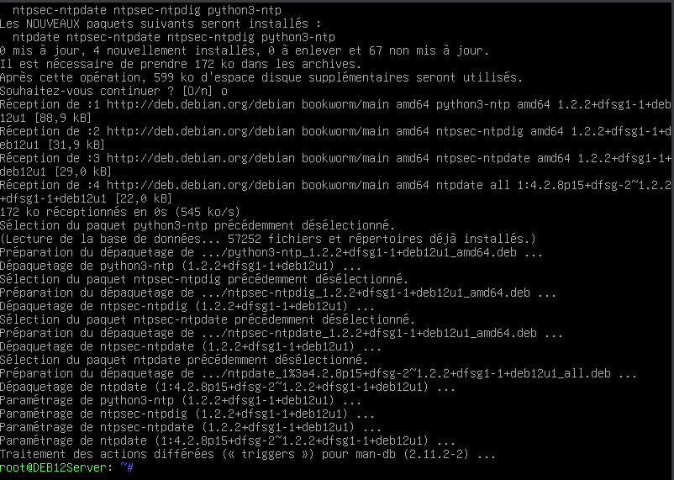
  - Exécution de la commande npdate
    - Nptdate ntp.unice.fr

  - Mise en place d’une mise a jour périodique avec Contab
    - Crontab -e
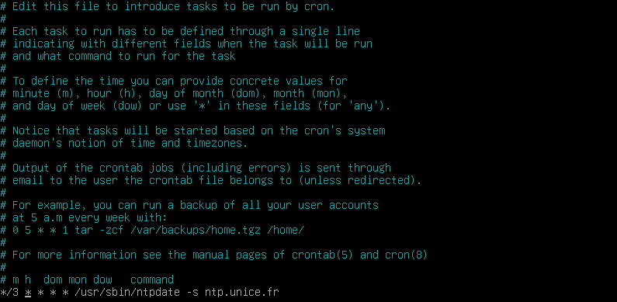

  - Installation du paquet tcpdump
    - Apt install
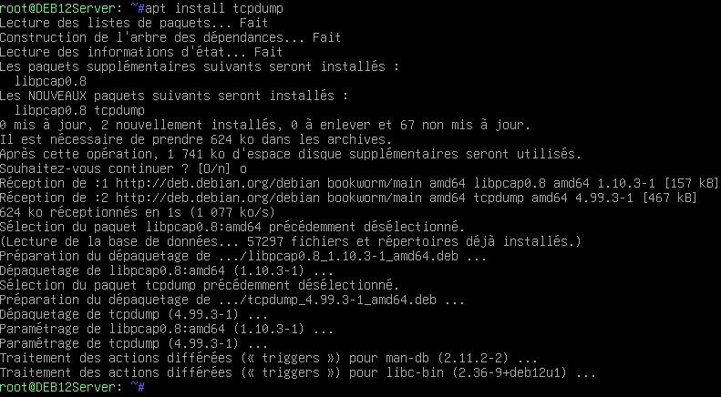
  - Lancement d’une capture de trames sur le port ntp pour observer les échanges de trames
    - Tcpdump port ntp
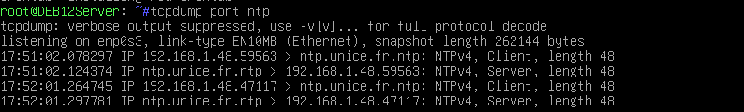
  - Fermeture de la session
    - Ctrl + c
    - Exit
  - Suppression de la contab
    - Contab -r
- On se connecte en temps que sio et on vérifie si il possède une crontab
  - Su – sio
  - Contab -l
- Création d’une crontab sous le compte de sio
  - Crontab -e
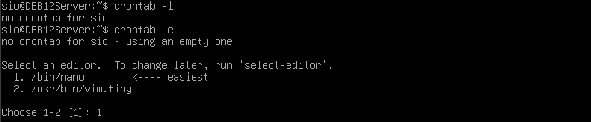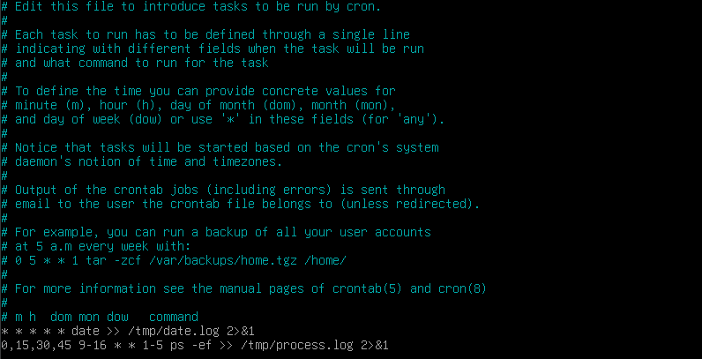
- Visualisation de la crontab
  - Crontab -e
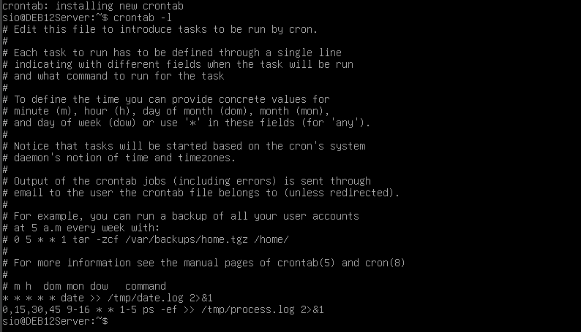
- Visualisation de la commande tail -f /tmp/date.log
  - Tail -f /tmp/date.log
- Oui la ligne montre qu’elle est en cours d’exécution
  - Ps -e | grep cron
- Je supprime la crontab depuis root
  - Crontab -u sio -r
- Je vérifie ensuite que SIO n’ait plus de crontab
  - Crontab -u sio -l

